2023년 4월 15일 20시

주간 회의

정극훈 이도영 김혁동

주간 회의

{

중간발표 일정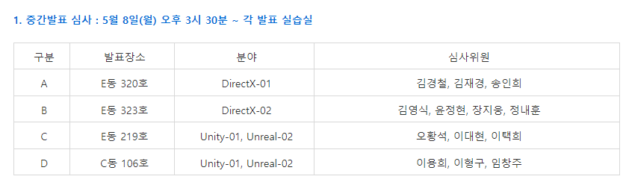

중간발표자료 준비 -> 대략적으로 만들어서 교수님 면담 때 확인 받기

클라이언트-서버 동기화를 위한 만남 일정 정하기

* 일요일 16시 정극훈 집에서 만남
* 월요일 10시30분에 e동 2층에서 만남

서버 작동방식 확인 및 토의

이도영 알바시간 확인

* 주간회의를 22시가 초과되면 못한 부분은 일요일에 이어서 하는 것으로 결정
* 변동된 시간은 바로바로 확인하기

교수님 면담시간 정하기

* 4월 20일 9교시

}

링크 (맑은 고딕, 10pt)

{

}